

硫酸市场周报告

2020.02.07
.2

责任编辑：孙文娟
电 话：86-13311215719
传 真：86-010-85725339
编辑邮箱：sunwj@chinaccm.com
地址：北京市朝阳区惠河南街1091号中商联大厦（邮编：100022）


硫酸市场周报目录
一、国内硫酸市场 3
二、国内硫酸产品价格周汇总 7
2.1按型号分：93%酸产品价格周汇总（单位：元/吨） 7
2.2按型号分：98%酸产品价格周汇总（单位：元/吨） 8
2.3按型号分：105%酸产品价格周汇总（单位：元/吨） 10
三、国内硫酸价格走势图 11
3.1 国内各地区93%酸价格走势图 11
3.2 国内各地区98%酸价格走势图 11
3.3 国内各地区105%酸价格走势图 12
四、2019年硫酸进出口统计数据 12
五、2019年1-11月硫酸产量数据 13
2019年11月硫酸产量数据 13
声明 14

一、国内硫酸市场
本周国内硫酸呈弱势走势。春节期间新型冠状病毒疫情影响，举国上下共同抗击疫情，为了避免大规模人员流动和聚集，多采取居家隔离、延迟复工等防控措施。因此也导致硫酸市场面临许多的困扰，其中运输成为当前最最主要的困境。原料运输困难，受道路交通管控制约，硫酸生产所需的原料不能及时补充，因此硫磺酸以及硫铁矿制酸全多以消耗春节前储备的原料库存为主，后期如果不能及时补足这些制酸企业将面临停产或减现象。另外，硫酸企业也因运输问题，导致硫酸库存日益增长，当前硫酸销售和原料采购都面临着相同的问题，都是运输不畅，据了解因疫情严重，已实行封省、封城管理，硫酸企业被迫缩小销售半径，跨省运输异常，基本处于停滞状态。各企业重启时间纷纷延后。
后市预测：由于新型冠状肺炎疫情来势汹汹，根据疫情发展来看，运输方面的影响短期内难以完全消除，各硫酸企业库容最多可容纳15-30天的生产量，因产销供严重不匹配，“价格战”已起不到缓解压力作用，预计全面复工后，硫酸市场均会出现走跌现象。

1.2国内硫酸企业报价（单位：元/吨）
区域 | 生产厂家 | 浓度 | 2020-2-7 | 2020-2-3 | 涨跌
东北 | 大连化工厂 | 93% | 420 | 420 | 0
东北 | 大连化工厂 | 98% | 450 | 450 | 0
东北 | 大连化工厂 | 105% | - | - | -
东北 | 黑龙江中盟龙新化工有限公司 | 93% | - | - | -
东北 | 黑龙江中盟龙新化工有限公司 | 98% | - | - | -
东北 | 黑龙江中盟龙新化工有限公司 | 105% | - | - | -
东北 | 辽宁鑫海化工（原本溪硫酸厂） | 93% | 400 | 400 | 0
东北 | 辽宁鑫海化工（原本溪硫酸厂） | 98% | 420 | 420 | 0
东北 | 凤城张家沟化工有限公司 | 93% | - | - | -
东北 | 凤城张家沟化工有限公司 | 98% | - | - | -
东北 | 凤城张家沟化工有限公司 | 105% | - | - | -
东北 | 辽宁葫芦岛锌厂 | 93% | 200 | 200 | 0
东北 | 辽宁葫芦岛锌厂 | 98% | 220 | 220 | 0
华北 | 北方铜业股份 | 93% | 20 | 80 | -60
华北 | 内蒙古巴彦淖尔紫金有色金属 | 93% | 60 | 100 | -40
华北 | 内蒙古巴彦淖尔紫金有色金属 | 98% | 70 | 110 | -40
华北 | 内蒙古兴安铜锌冶炼有限公司 | 93% | 60 | 100 | -40
华北 | 内蒙古兴安铜锌冶炼有限公司 | 98% | 80 | 120 | -40
华北 | 赤峰金剑铜业有限责任公司 | 93% | 60 | 110 | -50
华北 | 赤峰金剑铜业有限责任公司 | 98% | 80 | 130 | -50
华北 | 赤峰库博红烨锌业有限公司 | 93% | - | - | -
华北 | 赤峰库博红烨锌业有限公司 | 98% | - | - | -
华北 | 赤峰云铜有色金属有限公司 | 93% | 60 | 130 | -70
华北 | 赤峰云铜有色金属有限公司 | 98% | 80 | 160 | -80
华北 | 赤峰云铜有色金属有限公司 | 105% | 460 | 460 | 0
华北 | 河北省矾山磷矿有限公司 | 93% | 580 | 580 | 0
华北 | 河北省矾山磷矿有限公司 | 98% | 600 | 600 | 0
华北 | 河北省迁西县燕东化工有限公司 | 93% | 390 | 390 | 0
华北 | 河北省迁西县燕东化工有限公司 | 98% | 410 | 410 | 0
华北 | 河北省迁西县燕东化工有限公司 | 105% | 470 | 470 | 0
华北 | 石家庄旭隆化工 | 93% | 280 | 280 | 0
华北 | 石家庄旭隆化工 | 98% | 290 | 290 | 0
华北 | 唐山宝顺化工有限公司 | 93% | 270 | 270 | 0
华北 | 唐山宝顺化工有限公司 | 98% | 290 | 290 | 0
山东 | 山东国大黄金 | 93% | 250 | 250 | 0
山东 | 山东国大黄金 | 98% | 270 | 270 | 0
山东 | 山东国大黄金 | 105% | 390 | 390 | 0
山东 | 烟台鹏晖铜业有限公司 | 93% |  |  | -
山东 | 烟台鹏晖铜业有限公司 | 98% | 270 | 270 | 0
山东 | 山东方圆集团有限公司 | 93% | 260 | 260 | 0
山东 | 山东方圆集团有限公司 | 98% | 270 | 270 | 0
山东 | 山东家园染料有限公司 | 93% | 300 | 300 | 0
山东 | 山东家园染料有限公司 | 98% | 310 | 310 | 0
山东 | 山东家园染料有限公司 | 105% | 390 | 390 | 0
山东 | 山东省青州市振兴化工厂 | 93% | 270 | 270 | 0
山东 | 山东省青州市振兴化工厂 | 98% | 280 | 280 | 0
山东 | 山东省青州市振兴化工厂 | 105% | 340 | 340 | 0
山东 | 莱钢集团新泰铜业有限公司 | 93% | 300 | 300 | 0
山东 | 新泰市明瑞化工有限公司 | 93% | 190 | 220 | -30
山东 | 新泰市明瑞化工有限公司 | 98% | 200 | 230 | -30
山东 | 山东东佳集团 | 93% | 240 | 240 | 0
山东 | 山东东佳集团 | 98% | 260 | 260 | 0
山东 | 山东淄博博丰复合肥 | 93% | - | - | -
山东 | 山东淄博博丰复合肥 | 98% | - | - | -
山东 | 山东淄博博丰复合肥 | 105% | 360 | 360 | 0
山东 | 阳谷祥光铜业 | 93% | 140 | 140 | 0
山东 | 阳谷祥光铜业 | 98% | 160 | 160 | 0
华东 | 南京云泰化工 | 93% | - | - | -
华东 | 南京云泰化工 | 98% | - | - | -
华东 | 南京云泰化工 | 105% | - | - | -
华东 | 镇江福仕特化工 | 93% | - | - | -
华东 | 镇江福仕特化工 | 98% | 600 | 600 | 0
华东 | 镇江福仕特化工 | 105% | - | - | -
华东 | 江苏索普集团 | 98% | 310 | 310 | 0
华东 | 双狮张家港精细化工有限公司 | 98% | 230 | 230 | 0
华东 | 双狮张家港精细化工有限公司 | 105% | 410 | 410 | 0
华东 | 江苏苏化集团有限公司 | 98% | 360 | 360 | 0
华东 | 江苏苏化集团有限公司 | 105% | 420 | 420 | 0
华东 | 无锡阳恒化工公司 | 98% | 360 | 360 | 0
华东 | 无锡阳恒化工公司 | 105% | 420 | 420 | 0
华东 | 无锡阳恒化工公司 | 试剂 | 1000 | 1000 | 0
华东 | 浙江嘉化硫酸厂 | 98% | 300 | 300 | 0
华东 | 浙江嘉化硫酸厂 | 105% | 420-450 | 420-450 | 0
华东 | 浙江巨化集团 | 98% | 370 | 370 | 0
华东 | 浙江巨化集团 | 105% | 500 | 500 | 0
华中 | 江西铜业公司 | 98% | 160 | 230 | -70
华中 | 江铜集团九江铅锌公司 | 98% | 160 | 230 | -70
华中 | 江西福丰化工有限公司 | 98% | - | - | -
华中 | 江西福丰化工有限公司 | 105% | 400 | 400 | 0
华中 | 江西民辉化工有限责任公司 | 98% | 160 | 230 | -70
华中 | 安徽铜陵 | 98% | 110 | 150 | -40
华中 | 金隆铜业 | 98% | 110 | 150 | -40
华中 | 安徽金禾实业股份有限公司 | 93% | - | - | -
华中 | 安徽金禾实业股份有限公司 | 98% | 270 | 270 | 0
华中 | 安徽金禾实业股份有限公司 | 105% | 370 | 370 | 0
华中 | 安徽金禾实业股份有限公司 | 98% | 190 | 190 | 0
华中 | 安徽金禾实业股份有限公司 | 105% | 330 | 330 | 0
华中 | 湖南衡阳水口山矿务局 | 98% | 60 | 220 | -160
华中 | 湖南恒光化工有限公司 | 98% | 100 | 320 | -220
华中 | 湖南恒光化工有限公司 | 105% | 420 | 420 | 0
华中 | 湖南银星有色冶炼有限公司 | 98% | 300 | 300 | 0
华中 | 中盐株化（湖南永利化工） | 93% | - | - | -
华中 | 中盐株化（湖南永利化工） | 98% | - | - | -
华中 | 中盐株化（湖南永利化工） | 105% | - | - | -
华中 | 湖南株州冶炼 | 93% | - | - | -
华中 | 湖南株州冶炼 | 98% | 40 | 200 | -160
华中 | 湖南中南黄金冶炼 | 93% | 360 | 360 | 0
华中 | 湖南中南黄金冶炼 | 98% | 400 | 400 | 0
华中 | 大冶有色 | 98% | 160 | 160 | 0
华中 | 湖北中原磷化 | 98% | 460 | 460 | 0
华中 | 湖北富驰化工医药股份有限公司 | 98% | 320 | 320 | 0
华中 | 河南豫光金铅 | 93% | 60 | 60 | 0
华中 | 河南豫光金铅 | 98% | 70 | 70 | 0
华中 | 河南豫光金铅 | 105% | - | - | -
华中 | 济源市金利冶炼 | 93% | 60 | - | -
华中 | 济源市金利冶炼 | 98% | 80 | - | -
华中 | 河南灵宝金源晨光 | 93% | - | - | -
华中 | 河南灵宝金源晨光 | 98% | 60 | 60 | 0
华中 | 河南灵宝黄金股份 | 93% | - | - | -
华中 | 河南灵宝黄金股份 | 98% | 160 | 160 | 0
华中 | 郑州中州硫酸厂 | 93% | 350 | 350 | 0
华中 | 郑州中州硫酸厂 | 98% | 370 | 370 | 0
华中 | 郑州中州硫酸厂 | 105% | 480 | 480 | 0
华中 | 中原黄金冶炼有限责任公司 | 93% | - | - | -
华中 | 中原黄金冶炼有限责任公司 | 98% | 70 | 70 | 0
华南 | 云浮硫铁矿化工厂 | 98% | 210 | 210 | 0
华南 | 云浮硫铁矿化工厂 | 试剂 | 600 | 600 | 0
华南 | 云浮市创东化工有限公司 | 98% | 150 | 180 | -30
华南 | 广东韶关冶炼厂 | 93% | 80 | 80 | 0
华南 | 广东韶关冶炼厂 | 98% | 100 | 100 | 0
华南 | 韶关广宝化工 | 98% | 275 | 340 | -65
华南 | 韶关广宝化工 | 105% | 370 | 370 | 0
华南 | 韶关广宝化工 | 试剂 | 850 | 850 | 0
华南 | 广西金川 | 98% | 240 | 240 | 0
华南 | 广西河池新富工贸 | 98% | 350 | 350 | 0
华南 | 广西银泉化工有限公司 | 98% | 300 | 300 | 0
华南 | 广西河池南方冶炼 | 98% | 260 | 260 | 0
西南 | 贵阳高新丰茂矿业 | 98% | 290 | 290 | 0
西南 | 贵州省大方润丰化工有限公司 | 98% | 400 | 400 | 0
西南 | 云南驰宏锌锗 | 98% | 340 | 340 | 0
西南 | 云南罗平锌电股份有限公司 | 98% | - | - | -
西南 | 中化重庆涪陵化工 | 98% | 500 | 500 | 0
西北 | 甘肃金川集团 | 93% | 200 | 200 | 0
西北 | 甘肃金川集团 | 98% | 220 | 220 | 0
西北 | 甘肃白银集团 | 93% | 140 | 160 | -20
西北 | 甘肃白银集团 | 98% | 150 | 170 | -20
西北 | 甘肃白银集团 | 105% | 220 | 220 | 0
西北 | 陕西东岭 | 93% | 220 | 220 | 0
西北 | 陕西东岭 | 98% | 240 | 240 | 0
西北 | 兴星化工硫酸分厂 | 98% | 300 | 300 | 0
西北 | 兴星化工硫酸分厂 | 105% | 400 | 400 | 0
西北 | 兴星化工硫酸分厂 | 107% | 800 | 800 | 0
西北 | 汉中锌业 | 98% | 100 | 130 | -30
西北 | 金堆城钼业股份有限公司 | 98% | 85 | 85 | 0

二、国内硫酸产品价格周汇总

2.1按型号分：93%酸产品价格周汇总（单位：元/吨）
区域 | 生产厂家 | 浓度 | 备注 | 2020-2-7 | 2020-2-3 | 涨跌
东北 | 大连化工厂 | 93% |  | 420 | 420 | 0
东北 | 黑龙江中盟龙新化工有限公司 | 93% | 以自用主 | - | - | -
东北 | 辽宁鑫海化工（原本溪硫酸厂） | 93% |  | 400 | 400 | 0
东北 | 凤城张家沟化工有限公司 | 93% |  | - | - | -
东北 | 辽宁葫芦岛锌厂 | 93% | 大户优惠 | 200 | 200 | 0
华北 | 北方铜业股份 | 93% |  | 20 | 80 | -60
华北 | 内蒙古巴彦淖尔紫金有色金属 | 93% |  | 60 | 100 | -40
华北 | 内蒙古兴安铜锌冶炼有限公司 | 93% |  | 60 | 100 | -40
华北 | 赤峰金剑铜业有限责任公司 | 93% |  | 60 | 110 | -50
华北 | 赤峰库博红烨锌业有限公司 | 93% |  | - | - | -
华北 | 赤峰云铜有色金属有限公司 | 93% |  | 60 | 130 | -70
华北 | 河北省矾山磷矿有限公司 | 93% | 自用为主 | 580 | 580 | 0
华北 | 河北省迁西县燕东化工有限公司 | 93% | 建下游配套 | 390 | 390 | 0
华北 | 石家庄旭隆化工 | 93% |  | 280 | 280 | 0
华北 | 唐山宝顺化工有限公司 | 93% | 自用一半 | 270 | 270 | 0
山东 | 山东国大黄金 | 93% |  | 250 | 250 | 0
山东 | 烟台鹏晖铜业有限公司 | 93% |  |  |  | -
山东 | 山东方圆集团有限公司 | 93% |  | 260 | 260 | 0
山东 | 山东家园染料有限公司 | 93% |  | 300 | 300 | 0
山东 | 山东省青州市振兴化工厂 | 93% | 主供合同户 | 270 | 270 | 0
山东 | 莱钢集团新泰铜业有限公司 | 93% |  | 300 | 300 | 0
山东 | 新泰市明瑞化工有限公司 | 93% |  | 190 | 220 | -30
山东 | 山东东佳集团 | 93% |  | 240 | 240 | 0
山东 | 山东淄博博丰复合肥 | 93% | 开硫磺装置 | - | - | -
山东 | 阳谷祥光铜业 | 93% |  | 140 | 140 | 0
华东 | 南京云泰化工 | 93% | 一套检修 | - | - | -
华东 | 镇江福仕特化工 | 93% | 无货 | - | - | -
华中 | 安徽金禾实业股份有限公司 | 93% |  | - | - | -
华中 | 湖南永利化工 | 93% | 停产 | - | - | -
华中 | 湖南株州冶炼 | 93% | 汽运 | - | - | -
华中 | 湖南中南黄金冶炼 | 93% |  | 360 | 360 | 0
华中 | 河南豫光金铅 | 93% |  | 60 | 60 | 0
华中 | 济源市金利冶炼 | 93% |  | 60 | - | -
华中 | 河南灵宝金源晨光 | 93% | 自用为主 | - | - | -
华中 | 河南灵宝黄金股份 | 93% |  | - | - | -
华中 | 郑州中州硫酸厂 | 93% |  | 350 | 350 | 0
华中 | 中原黄金冶炼有限责任公司 | 93% |  | - | - | -
华南 | 广东韶关冶炼厂 | 93% |  | 80 | 80 | 0
西北 | 甘肃金川集团 | 93% |  | 200 | 200 | 0
西北 | 甘肃白银集团 | 93% |  | 140 | 160 | -20
西北 | 陕西东岭 | 93% |  | 220 | 220 | 0

2.2按型号分：98%酸产品价格周汇总（单位：元/吨）
区域 | 生产厂家 | 浓度 | 备注 | 2020-2-7 | 2020-2-3 | 涨跌
东北 | 大连化工厂 | 98% |  | 450 | 450 | 0
东北 | 黑龙江中盟龙新化工有限公司 | 98% | 以自用主 | - | - | -
东北 | 辽宁鑫海化工（原本溪硫酸厂） | 98% |  | 420 | 420 | 0
东北 | 凤城张家沟化工有限公司 | 98% | 停产 | - | - | -
东北 | 辽宁葫芦岛锌厂 | 98% | 主供合同户 | 220 | 220 | 0
华北 | 内蒙古巴彦淖尔紫金有色金属 | 98% |  | 70 | 110 | -40
华北 | 内蒙古兴安铜锌冶炼有限公司 | 98% |  | 80 | 120 | -40
华北 | 赤峰金剑铜业有限责任公司 | 98% |  | 80 | 130 | -50
华北 | 赤峰库博红烨锌业有限公司 | 98% |  | - | - | -
华北 | 赤峰云铜有色金属有限公司 | 98% |  | 80 | 160 | -80
华北 | 河北省矾山磷矿有限公司 | 98% | 自用为主 | 600 | 600 | 0
华北 | 河北省迁西县燕东化工有限公司 | 98% | 建下游配套 | 410 | 410 | 0
华北 | 石家庄旭隆化工 | 98% |  | 290 | 290 | 0
华北 | 唐山宝顺化工有限公司 | 98% | 自用一半 | 290 | 290 | 0
山东 | 山东国大黄金 | 98% |  | 270 | 270 | 0
山东 | 烟台鹏晖铜业有限公司 | 98% | 送到价 | 270 | 270 | 0
山东 | 山东方圆集团有限公司 | 98% |  | 270 | 270 | 0
山东 | 山东家园染料有限公司 | 98% |  | 310 | 310 | 0
山东 | 山东省青州市振兴化工厂 | 98% | 主供合同户 | 280 | 280 | 0
山东 | 新泰市明瑞化工有限公司 | 98% |  | 200 | 230 | -30
山东 | 山东东佳集团 | 98% |  | 260 | 260 | 0
山东 | 山东淄博博丰复合肥 | 98% | 开硫磺装置 | - | - | -
山东 | 阳谷祥光铜业 | 98% |  | 160 | 160 | 0
华东 | 南京云泰化工 | 98% |  | - | - | -
华东 | 镇江福仕特化工 | 98% | 量少 | 600 | 600 | 0
华东 | 江苏索普集团 | 98% |  | 310 | 310 | 0
华东 | 双狮张家港精细化工有限公司 | 98% |  | 230 | 230 | 0
华东 | 江苏苏化集团有限公司 | 98% |  | 360 | 360 | 0
华东 | 无锡阳恒化工公司 | 98% |  | 360 | 360 | 0
华东 | 浙江嘉化硫酸厂 | 98% |  | 300 | 300 | 0
华东 | 浙江巨化集团 | 98% | 自用为主 | 370 | 370 | 0
华中 | 江西铜业公司 | 98% |  | 160 | 230 | -70
华中 | 江铜集团九江铅锌公司 | 98% |  | 160 | 230 | -70
华中 | 江西福丰化工有限公司 | 98% |  | - | - | -
华中 | 江西民辉化工有限责任公司 | 98% |  | 160 | 230 | -70
华中 | 安徽铜陵 | 98% |  | 110 | 150 | -40
华中 | 金隆铜业 | 98% |  | 110 | 150 | -40
华中 | 安徽金禾实业股份有限公司 | 98% |  | 270 | 270 | 0
华中 | 安徽金禾实业股份有限公司 | 98% |  | 190 | 190 | 0
华中 | 湖南衡阳水口山矿务局 | 98% |  | 60 | 220 | ###
华中 | 湖南恒光化工有限公司 | 98% |  | 100 | 320 | ###
华中 | 湖南银星有色冶炼有限公司 | 98% |  | 300 | 300 | 0
华中 | 湖南永利化工 | 98% | 停产 | - | - | -
华中 | 湖南株州冶炼 | 98% | 汽运 | 40 | 200 | ###
华中 | 湖南中南黄金冶炼 | 98% |  | 400 | 400 | 0
华中 | 大冶有色 | 98% |  | 160 | 160 | 0
华中 | 湖北中原磷化 | 98% | 自用为主，到厂 | 460 | 460 | 0
华中 | 湖北富驰化工医药股份有限公司 | 98% | 检修 | 320 | 320 | 0
华中 | 河南豫光金铅 | 98% |  | 70 | 70 | 0
华中 | 济源市金利冶炼 | 98% |  | 80 | - | -
华中 | 河南灵宝金源晨光 | 98% | 自用为主 | 60 | 60 | 0
华中 | 河南灵宝黄金股份 | 98% |  | 160 | 160 | 0
华中 | 郑州中州硫酸厂 | 98% |  | 370 | 370 | 0
华中 | 中原黄金冶炼有限责任公司 | 98% |  | 70 | 70 | 0
华南 | 云浮硫铁矿化工厂 | 98% |  | 210 | 210 | 0
华南 | 云浮市创东化工有限公司 | 98% |  | 150 | 180 | -30
华南 | 广东韶关冶炼厂 | 98% |  | 100 | 100 | 0
华南 | 韶关广宝化工 | 98% |  | 275 | 340 | -65
华南 | 广西金川 | 98% |  | 240 | 240 | 0
华南 | 广西河池新富工贸 | 98% |  | 350 | 350 | 0
华南 | 广西银泉化工有限公司 | 98% |  | 300 | 300 | 0
华南 | 广西河池南方冶炼 | 98% |  | 260 | 260 | 0
西南 | 贵阳高新丰茂矿业 | 98% | 停产，贸易为主 | 290 | 290 | 0
西南 | 贵州省大方润丰化工有限公司 | 98% | 检修中开工时间另定 | 400 | 400 | 0
西南 | 云南驰宏锌锗 | 98% |  | 340 | 340 | 0
西南 | 云南罗平锌电股份有限公司 | 98% | 停产 | - | - | -
西南 | 中化重庆涪陵化工 | 98% | 自用为主 | 500 | 500 | 0
西北 | 甘肃金川集团 | 98% |  | 220 | 220 | 0
西北 | 甘肃白银集团 | 98% |  | 150 | 170 | -20
西北 | 陕西东岭 | 98% |  | 240 | 240 | 0
西北 | 兴星化工硫酸分厂 | 98% |  | 300 | 300 | 0
西北 | 汉中锌业 | 98% |  | 100 | 130 | -30
西北 | 金堆城钼业股份有限公司 | 98% | 停一套装置 | 85 | 85 | 0

2.3按型号分：105%酸产品价格周汇总（单位：元/吨）
区域 | 生产厂家 | 浓度 | 备注 | 2020-2-7 | 2020-2-3 | 涨跌
东北 | 大连化工厂 | 105% |  | - | - | -
东北 | 黑龙江中盟龙新化工有限公司 | 105% | 以自用主 | - | - | -
东北 | 凤城张家沟化工有限公司 | 105% | 十月中旬检修 | - | - | -
华北 | 赤峰云铜有色金属有限公司 | 105% |  | 460 | 460 | 0
华北 | 河北省迁西县燕东化工有限公司 | 105% | 建下游配套 | 470 | 470 | 0
山东 | 山东国大黄金 | 105% |  | 390 | 390 | 0
山东 | 山东家园染料有限公司 | 105% |  | 390 | 390 | 0
山东 | 山东省青州市振兴化工厂 | 105% | 主供合同户 | 340 | 340 | 0
山东 | 山东淄博博丰复合肥 | 105% |  | 360 | 360 | 0
华东 | 南京云泰化工 | 105% |  | - | - | -
华东 | 镇江福仕特化工 | 105% | 无货 | - | - | -
华东 | 双狮张家港精细化工有限公司 | 105% |  | 410 | 410 | 0
华东 | 江苏苏化集团有限公司 | 105% |  | 420 | 420 | 0
华东 | 无锡阳恒化工公司 | 105% |  | 420 | 420 | 0
华东 | 浙江嘉化硫酸厂 | 105% |  | 420-450 | 420-450 | 0
华东 | 浙江巨化集团 | 105% | 暂不报价，自用为主 | 500 | 500 | 0
华中 | 江西福丰化工有限公司 | 105% |  | 400 | 400 | 0
华中 | 安徽金禾实业股份有限公司 | 105% |  | 370 | 370 | 0
华中 | 安徽华尔泰化工有限公司 | 105% |  | 330 | 330 | 0
华中 | 湖南恒光化工有限公司 | 105% |  | 420 | 420 | 0
华中 | 湖南永利化工 | 105% | 停产 | - | - | -
华中 | 河南豫光金铅 | 105% |  | - | - | -
华中 | 郑州中州硫酸厂 | 105% |  | 480 | 480 | 0
华南 | 韶关广宝化工 | 105% |  | 370 | 370 | 0
西北 | 甘肃白银集团 | 105% |  | 220 | 220 | 0
西北 | 兴星化工硫酸分厂 | 105% |  | 400 | 400 | 0

三、国内硫酸价格走势图

3.1 国内各地区93%酸价格走势图
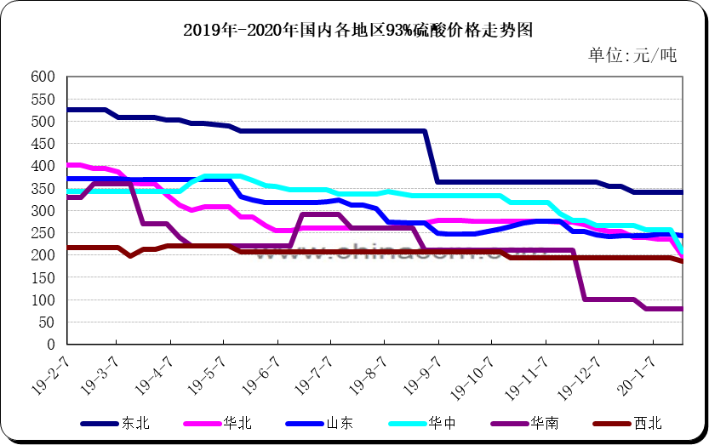

3.2 国内各地区98%酸价格走势图
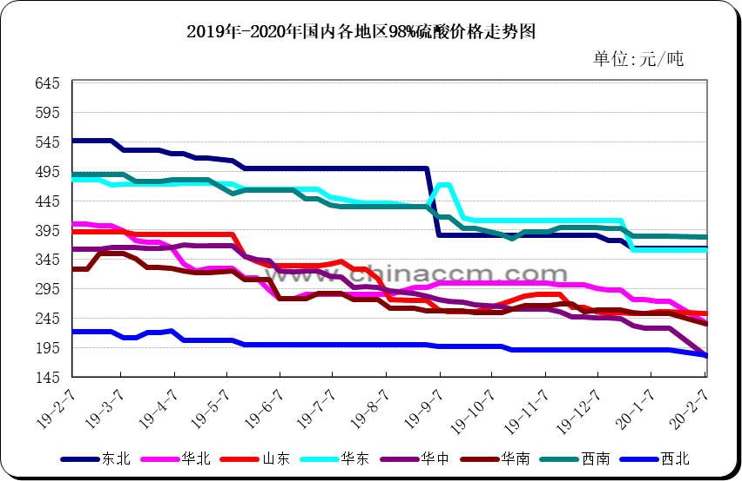

3.3 国内各地区105%酸价格走势图
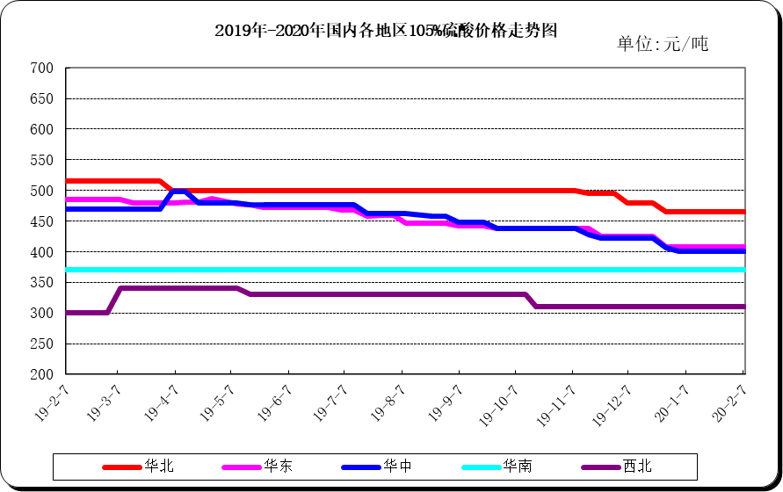

四、2019年硫酸进出口统计数据
2019年1-12月硫酸进出口数据统计
月份 | 进口数量（吨） | 贸易金额（美元） | 出口数量（吨） | 贸易金额（美元）
1月 | 46341.117 | 27896758 | 97016.294 | 42693896
2月 | 29708.073 | 19951858 | 131966.322 | 56330268
3月 | 69998.743 | 4668545 | 283810.154 | 19982192
4月 | 49583.475 | 4416855 | 247550.400 | 13494802
5月 | 42397.04 | 3906791 | 230454.1 | 11713070
6月 | 64347.131 | 4033137 | 135567.85 | 6266203
7月 | 27498.045 | 3109106 | 69630.311 | 4254294
8月 | 60354.843 | 3762133 | 258575.327 | 9969640
9月 | 20826.737 | 2570923 | 103496.229 | 970670
10月 | 28305.633 | 3026100 | 169750.769 | 5984584
11月 | 61463.186 | 3122953 | 225769.655 | 6425125

五、2019年1-11月硫酸产量数据
时间 | 当期值(万吨) | 累计值(万吨)
2019年2月 | 0 | 1380.7
2019年3月 | 734.5 | 2137.9
2019年4月 | 670.2 | 2808.1
2019年5月 | 682.4 | 3508.3
2019年6月 | 698.73 | 4226.19
2019年7月 | 720.03 | 5020.31
2019年8月 | 734.82 | 5842.61
2019年9月 | 772.57 | 6680.57
2019年10月 | 742.36 | 7436.6
2019年11月 | 755.66 | 8192.26

2019年11月硫酸产量数据
据国家统计局最新数据显示，2019年11月份国内硫酸总产量为755.66万吨，其中云南省硫酸产量居首位为125.62万吨，同比上涨1.89%；其次是湖北省硫酸产量为67.58万吨，同比上涨0.77%；第三位是四川省产量为53.21万吨，同比上涨19.54%。
地区 | 2019年11月产量(万吨) | 累计产量(万吨) | 当月同比增长(%) | 累计增长(%)
天津市 | 1.55 | 17.29 | -16.7 | -9.74
河北省 | 15.41 | 169.3 | 8.86 | 18.19
山西省 | 3.9 | 44.75 | 72.14 | -2.5
内蒙古 | 44.97 | 375.5 | 49.27 | 37.51
辽宁省 | 13.01 | 137.88 | 14.72 | 8.33
吉林省 | 6.52 | 80.67 | -16.6 | 7.8
黑龙江省 | 0.73 | 3.59 | -5.65 | -13.02
上海市 | 0.38 | 8.12 | -73.58 | -43.64
江苏省 | 25.44 | 295.47 | 32.3 | 30.63
浙江省 | 27.21 | 275.77 | 3.13 | -1.25
安徽省 | 40.75 | 523.59 | -21.73 | -2.83
福建省 | 34.24 | 323.7 | 50.35 | 61.71
江西省 | 16.64 | 266.06 | -36.59 | 9.56
山东省 | 49.09 | 494.43 | 14.1 | 12.87
河南省 | 33.19 | 385.04 | -11.64 | -4.33
湖北省 | 67.58 | 778.9 | 0.77 | 10.28
湖南省 | 19.59 | 168.52 | 40.67 | 4.11
广东省 | 21.82 | 226.03 | 15.66 | 9.19
广西区 | 40.35 | 345.31 | 20.35 | -1.73
重庆市 | 6.37 | 154.63 | -54.49 | 0.66
四川省 | 53.21 | 576.11 | 19.54 | 31.54
贵州省 | 51.75 | 656.95 | -35.72 | -8.08
云南省 | 125.62 | 1338.19 | 1.89 | 2.37
陕西省 | 12.33 | 108.55 | 25.56 | 4.8
甘肃省 | 29.37 | 294.51 | -36.21 | -32.61
青海省 | 0.74 | 6.66 | 131.97 | 8.92
宁夏区 | 6.07 | 64.54 | -22.67 | -3.95
新疆区 | 7.83 | 72.2 | 28.02 | -5.86

声明

本报告系中华商务网出品，仅提供给我们的客户，禁止任何非客户公司或个人在未经中华商务网允许的情况下发布、宣传、买卖或其它一切损害中华商务网利益的行为。本报告内数据及信息均来自中华商务网，报告观点及结论均代表中华商务网观点。
因产品的市场行情及其价格会因不同市场因素而变化，因此本报告只为我们的客户提供参考，并不干预或参与客户的商业决策或决定，对于客户如何使用此报告本公司不负任何责任。

